Здравствуй, здравствуй Новый год!
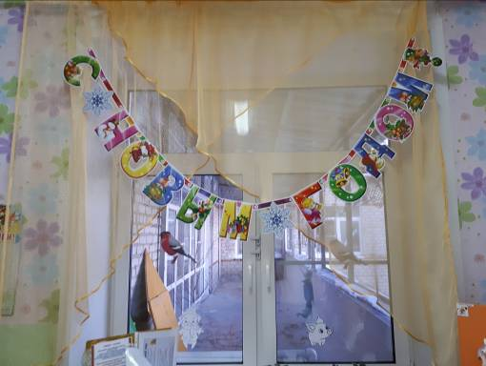
К нам приближается самый любимый и долгожданный детьми и взрослыми праздник - Новый год! В эти предновогодние дни в детском саду «Сибирячок» корпус №3, идёт подготовка к новогодним утренникам – ежедневно проходят репетиции, подбираются костюмы для главных героев утренника, ведется работа по созданию приподнятого настроения у детей и их родителей, искренне верящих в Деда Мороза.
Украсить детский сад к Новому году – дело хлопотное и приятное одновременно. Работы много – нужно украсить яркими и красочными декорациями группу, приемные, лестничные пролеты, музыкальный зал, уличную территорию. А работники в детском саду – народ изобретательный, творческий, работают вместе, сообща, привлекают и родителей.
Во всех группах детского сада оригинально и со вкусом из бумаги украшены окна новогодними композициями, блестят разными огнями электрические гирлянды, над потолком разместились невероятной красоты снежинки, разноцветный дождь, мишура и гирлянды из цветной бумаги.
В приемных предоставлена информация для родителей о времени года «Зима», о приметах зимы, рекомендации о том, как нужно одевать детей в зимний период, как уберечь от беды в морозные дни. Приемные украшает и разноцветная мишура, и гирлянды, и новогодние венки, и плакаты с поздравлениями, и детские новогодние поделки, над изготовлением которых они трудились вместе с родными Это различные ёлочки, снеговички, Снегурочка, Дед Мороза, выполненные в различных техниках. Не забыли и про главный символ 2019 года — Желтой Свиньи.
Для оформления территории детского сада были использованы цветные атласные ленты, которые разместились на ветках деревьев. На физкультурном участке родители соорудили большую горку, а на игровых участках были сооружены различные баррикады и крепости, как из снежных камней, так и из подручного материала. Можно встретить символа года - свинку, отдыхающую под новогодней елкой и паровоз, зовущий ребят в дальние и интересные путешествия. На входе в детский сад, ребят и их родителей встречают обворожительные гусеницы, джентльмены в шляпах и как же можно обойтись без красивых елочек, украшенных яркими бантами ...
Сотрудники детского сада, родители приложили немало усилий, чтобы «окрасить» белую, заснеженную территорию в яркие и насыщенные цвета. Такая волшебная сказка привлекает детишек, повышает интерес родителей, и самое немаловажное – у воспитателей приподнятое настроение. Все мы с большим желанием ждем приближения Нового года, и наше предновогоднее настроение передается детям. Пусть малыши запомнят не только яркие конфеты из мешка Деда Мороза, но и ту теплоту и любовь, которые взрослые дарят им от всей души каждую минутку.
Коллектив желает всем в Новом 2019 году Здоровья, Счастья, Благополучия!
Пусть в Новый год случится чудо —
В душе зажгутся огоньки
И целый год у вас не будет
Ни огорчений, ни тоски.
Пусть елка с яркою звездою
В ваш дом удачу принесет,
Любовь и крепкое здоровье.
Пусть год вам сказочно везет.
Под бой курантов загадайте
Свои заветные мечты
И в дом свой поскорей впускайте
Год радости и доброты.
Сердюкова Анастасия Александровна, воспитатель
